Anexo 1:
Ficha de Planificación Semanal
TÍTULO: | Fiestas de Quito a la Eco-Moda
FECHA PLANIFICACIÓN: | 01/12/2024
INTEGRANTES: | Camila Cueva, Brithany Ayala, Onella Guayasamín, Marí Mosquera, Josiane Tello, Matías Mora, Camila Sánchez
CURSO: | Segundo IB |  |  |  | PARALELO: |  | “E”
SEMANAS PROGRAMADAS: | 1
TRABAJO: | EQUIPO: | X |  | INDIVIDUAL:
ACTIVIDADES: | Participar en el desfile de fiestas de Quito organizado por el colegio:  - Elaboración y diseño de un traje de quiteña bonita con materiales reciclables.  - Obtención y recolección de materiales reciclables, como papel periódico, discos, y otros.  - Desfile y exhibición del traje en el desfile por fiestas de Quito en representación a la comunidad.
OBJETIVOS: | - Encontrar un nuevo uso a material que ya ha sido ocupado, y asignarle un nuevo propósito en la elaboración de un vestido.  - Participar y representar al curso en el desfile en conmemoración a las fiestas de Quito, y al mismo tiempo generar conciencia sobre el reciclaje.
LUGAR: | Estadio, La Salle
¿A QUIÉNES? | Estudiantes de La Salle
¿QUIÉNES? | Estudiantes del 2° IB
¿CON QUÉ? | Con material reciclado como papel periódico, discos antiguos, materiales de trabajo.
DISTRIBUCIÓN DE ÁREAS CAS: | CREATIVIDAD |  |  |  | ACTIVIDAD |  | SERVICIO
DISTRIBUCIÓN DE ÁREAS CAS: | 50% |  |  |  | 25% |  | 25%
FIRMAS DE RESPONSABILDAD: | ESTUDIANTES: |  | ASESOR CAS:
FECHA DE ENTREGA: | 03/12/2024

Anexo 2:
Ficha de Actividades Cumplidas – Reflexión
TÍTULO: | Fiestas de Quito a la Eco-Moda
FECHA DE LA ACTIVIDAD: | 03/12/2024
INTEGRANTES: | Camila Cueva, Brithany Ayala, Onella Guayasamín, Marí Mosquera, Josiane Tello, Matías Mora, Camila Sánchez
CURSO: | Segundo IB | PARALELOS: | “E”
ACTIVIDADES CUMPLIDAS: | Durante la celebración de fiestas de Quito, se realizó un programa donde recreamos una tradición típica de la capital de Ecuador, la celebración de Chullitas y Quiteñas bonitas, para esto debíamos hacer un desfile donde los representantes de cada grupo para los personajes típicos debían usar trajes hechos de material reciclado, realizamos el traje de quiteña bonita con material reciclado como papel periódico y discos.
REFLEXIÓN: | La elaboración del traje de quiteña bonita con material reciclado fue una actividad enriquecedora para nuestras habilidades manuales, creativas y ecológicamente sostenibles. Nos permitió descubrir los múltiples usos que pueden tener materiales que ya no usamos, y el diseño del traje llevo consigo bastante esfuerzo.
EVIDENCIAS: | 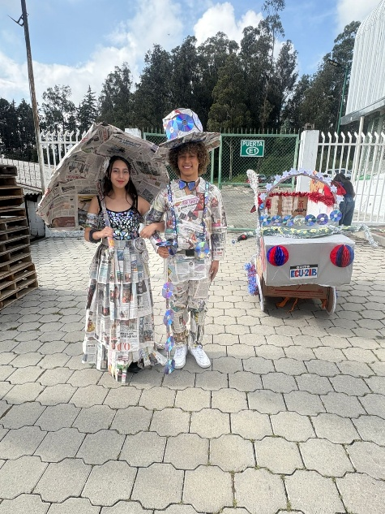  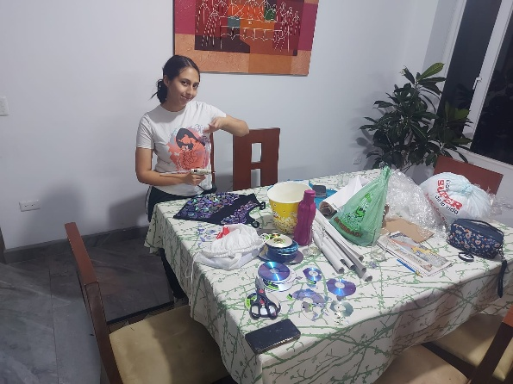  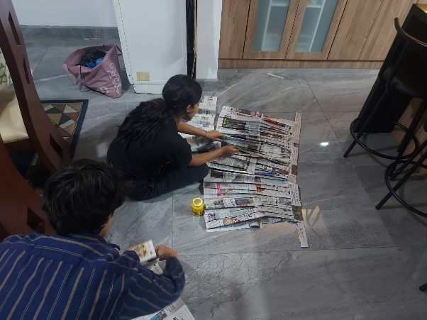
FIRMAS DE RESPONSABILIDAD: | ESTUDIANTES: | ASESOR CAS:
FECHA DE ENTREGA: | 23/11/2024

